

地球科学与环境工程学院
《遥感原理与应用》
课间实验报告书

设计题目： 图像融合
学 号： 2023113911
班 级： 遥感1班
姓 名： 于沛豪
日 期： 2025.6.9

一、实验五---图像融合

1.1 HIS融合变换步骤

在IHS融合算法中，一般先要对 $MS$ 进行 $IHS$ 变换，但 $IHS$ 变换只能应用于 $R,G,B$三通道的图像，而 $MS$ 有 $R,G,B,NIR$ 四通道。如何解决这个问题将在2．2节具体阐述，我们先暂且认为 $MS$ 只有 $R,G,B$ 三个通道，作为本节的基本前提。
对 $MS$ 进行 $IHS$ 正变换之后，我们认为强度分量 $I$ 剔除了图像的颜色信息，只包含图像的空间信息。我们认为 $MS$ 的强度分量 $I$ 和 $PAN$ 具有类似的空间结构，直接用 $PAN$替换强度分量 $I$ ，再进行 $IHS$ 逆变换，得到最终的融合图像。
$IHS$ 融合算法的输入输出和主要流程如下：

输入：多光谱图像 $MS$ 、全色图像 $PAN$
（1）将 $MS$ 上池化，提高图像尺寸至与 $PAN$ 一致，对两者进行直方图匹配
（2）对 $MS$ 作 $IHS$ 正变换
$$\left[\begin{matrix}I \\ v_{1} \\ v_{2}\end{matrix}\right]=T\left[\begin{matrix}R \\ G \\ B\end{matrix}\right]$$
（3）用 $PAN$ 替换强度分量 $I$
$$\left[\begin{matrix}I \\ v_{1} \\ v_{2}\end{matrix}\right]⟶\left[\begin{matrix}PAN \\ v_{1} \\ v_{2}\end{matrix}\right]$$
（4）对替换后的三分量作 IHS 逆变换，得到最终的融合图像
$$\left[\begin{matrix}R^{'} \\ G^{'} \\ B^{'}\end{matrix}\right]=T^{-1}\left[\begin{matrix}PAN \\ v_{1} \\ v_{2}\end{matrix}\right]$$
输出：一张高空间分辨率、高频谱分辨率的全色锐化图像

总流程如下所示：
1.将全色影像和多光谱影像进行几何配准，并将多光谱影像重采样
2.将多光谱影像变换到IHS空间（RGB空间变换到IHS空间）。
3.对全色影像和IHS空间中的亮度分量I进行直方图匹配，得新的全色影像I’。
4.用全色影像I'代替IHS空间的亮度分量，即IHS->I'HS。
5.将I'HS逆变换到RGB空间，即得到融合影像。

1.2 IHS正逆变换
$RGB$ 是我们最常见的一种色彩空间，其是Red－Green－Blue的缩写，意即RGB有 红－绿－蓝三个通道。
$IHS$ 也是一种色彩空间，是Intensity－Hue－Saturation的缩写，意即IHS有 强度－色调－饱和度三个通道。
$IHS$ 色彩空间转换为 $RGB$ 色彩空间称为 $IHS$ 正变换，反之则称为 $IHS$ 逆变换。
$IHS$ 正变换：
$$\left[\begin{matrix}I \\ v_{1} \\ v_{2}\end{matrix}\right]=\left[\begin{matrix}1/3 & 1/3 & 1/3 \\ -\sqrt{2}/6 & -\sqrt{2}/6 & 2\sqrt{2}/6 \\ 1/\sqrt{2} & -1/\sqrt{2} & 0\end{matrix}\right]\left[\begin{matrix}R \\ G \\ B\end{matrix}\right]=T\left[\begin{matrix}R \\ G \\ B\end{matrix}\right]$$
$IHS$ 逆变换：
$$\left[\begin{matrix}R \\ G \\ B\end{matrix}\right]=\left[\begin{matrix}1 & -1/\sqrt{2} & 1/\sqrt{2} \\ 1 & -1/\sqrt{2} & -1/\sqrt{2} \\ 1 & \sqrt{2} & 0\end{matrix}\right]\left[\begin{matrix}I \\ v_{1} \\ v_{2}\end{matrix}\right]=T^{-1}\left[\begin{matrix}I \\ v_{1} \\ v_{2}\end{matrix}\right]$$
其中，$I$ 为强度分量，$v_{1},v_{2}$ 为中间变量，色调分量 $H$ 和饱和度分量 $S$ 由下式得到：
$$\begin{matrix}H & =arctan⁡\left(v_{2}/v_{1}\right) \\ S & =\sqrt{v_{1}^{2}+v_{2}^{2}}\end{matrix}$$

即完成如下流程：

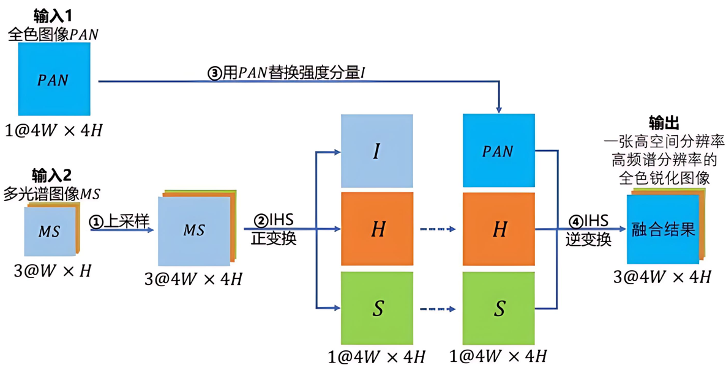
图1：HIS变换融合流程图

1.2 设计内容
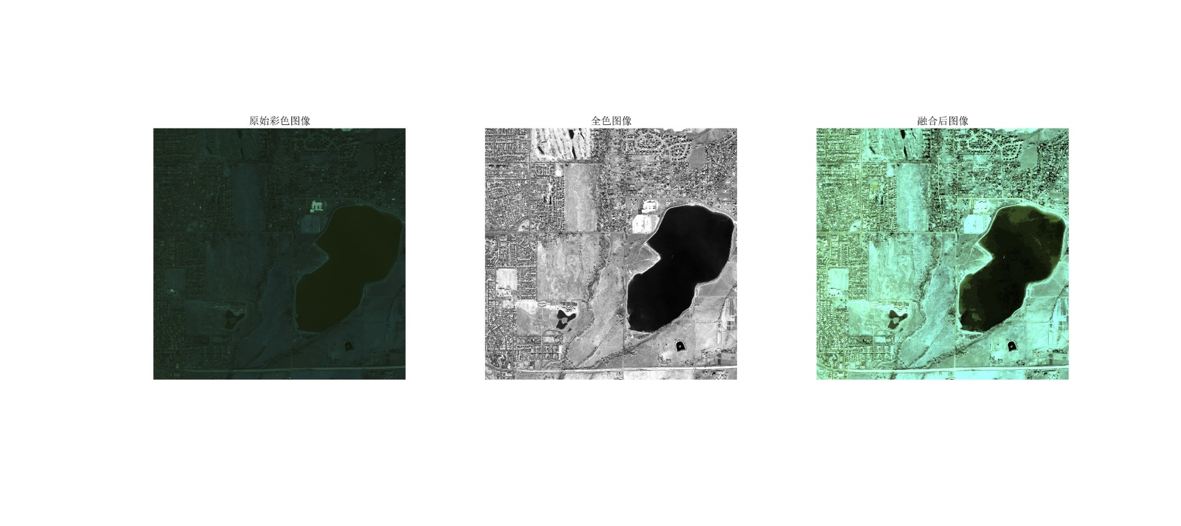
图2：实验一结果图像

1.3 Matlab 算法实现

首先，代码对输入图像进行预处理：MS图像被线性缩放到[0, 255]范围，而PAN图像则通过百分位截断法进行更鲁棒的对比度拉伸，以更好地匹配两者的亮度分布。
接着，预处理后的MS图像被转换到IHS颜色空间，分离出其强度（I）、色调（H）和饱和度（S）分量。为了最大限度地减少颜色失真，程序采用直方图匹配技术，将PAN图像的灰度分布调整为与原始I分量一致.
然后用这个匹配后的PAN图像替换I分量。最后，将这个新的组件（匹配后的PAN、原始H和S）通过IHS逆变换转换回RGB空间，从而生成一幅兼具高空间分辨率和原始色彩信息的融合图像。

function his = rgb2his(rgb)
R = rgb(:, :, 1); G = rgb(:, :, 2); B = rgb(:, :, 3); I = (R + G + B) / 3;
minRGB = min(min(R, G), B); S = 1 - (3 ./ (R + G + B + eps)) .* minRGB;
num = 0.5 * ((R - G) + (R - B)); den = sqrt((R - G).^2 + (R - B).*(G - B)) + eps;
theta = acos(num ./ den); H = theta; H(B > G) = 2 * pi - H(B > G); H = H / (2 * pi);
his = cat(3, H, I, S);
end

function rgb = his2rgb(his)
H = his(:, :, 1) * 2 * pi; I = his(:, :, 2); S = his(:, :, 3); R = zeros(size(H));
G = zeros(size(H)); B = zeros(size(H)); idx1 = (H >= 0) & (H < 2*pi/3);
idx2 = (H >= 2*pi/3) & (H < 4*pi/3); idx3 = (H >= 4*pi/3) & (H <= 2*pi);
B(idx1) = I(idx1) .* (1 - S(idx1)); R(idx1) = I(idx1) .* (1 + S(idx1) .* cos(H(idx1)) ./ cos(pi/3 - H(idx1)));
G(idx1) = 3 * I(idx1) - (R(idx1) + B(idx1)); H2 = H - 2*pi/3; R(idx2) = I(idx2) .* (1 - S(idx2));
G(idx2) = I(idx2) .* (1 + S(idx2) .* cos(H2(idx2)) ./ cos(pi/3 - H2(idx2))); B(idx2) = 3 * I(idx2) - (R(idx2) + G(idx2));
H3 = H - 4*pi/3; G(idx3) = I(idx3) .* (1 - S(idx3)); B(idx3) = I(idx3) .* (1 + S(idx3) .* cos(H3(idx3)) ./ cos(pi/3 - H3(idx3)));
R(idx3) = 3 * I(idx3) - (G(idx3) + B(idx3)); rgb = cat(3, R, G, B); rgb = max(rgb, 0);
end

function matched_img = manual_histmatch(source_img, ref_img, max_val)
num_bins = round(max_val) + 1; source_clamped = max(0, min(source_img, max_val));
ref_clamped = max(0, min(ref_img, max_val)); idx_source = round(source_clamped(:)) + 1;
idx_ref = round(ref_clamped(:)) + 1; hist_source = accumarray(idx_source, 1, [num_bins, 1]);
hist_ref = accumarray(idx_ref, 1, [num_bins, 1]); cdf_source = cumsum(hist_source) / numel(source_img);
cdf_ref = cumsum(hist_ref) / numel(ref_img); lut = zeros(num_bins, 1);
for i = 1 : num_bins
idx_match = find(cdf_ref >= cdf_source(i), 1, 'first');
if isempty(idx_match), lut(i) = max_val; else, lut(i) = idx_match - 1; end
end
matched_img = lut(idx_source); matched_img = reshape(matched_img, size(source_img));
end

function scaled_img = stretch_and_scale(img_in)
img_double = double(img_in);
all_pixels = img_double(:);
low_val = prctile(all_pixels, 0.5);
high_val = prctile(all_pixels, 99.5);
scaled_img = 255.0 * (img_double - low_val) / (high_val - low_val + eps);
scaled_img = max(0, min(scaled_img, 255));
end

try
rgb_raw = imread('多光谱.tif');
pan_raw = imread('全色.tif');
catch ME
error('错误信息: %s', ME.message);
end

disp('正在进行预处理...');
TARGET_MAX_VAL = 255.0;

SOURCE_MAX_VAL = 2047.0;
rgb_scaled = (min(double(rgb_raw), SOURCE_MAX_VAL) / SOURCE_MAX_VAL) * TARGET_MAX_VAL;

pan_scaled = stretch_and_scale(pan_raw);

if size(pan_scaled, 1) ~= size(rgb_scaled, 1) || size(pan_scaled, 2) ~= size(rgb_scaled, 2)
pan_scaled = imresize(pan_scaled, [size(rgb_scaled, 1), size(rgb_scaled, 2)], 'bicubic');
end

his = rgb2his(rgb_scaled);
original_I = his(:, :, 2);

pan_matched = manual_histmatch(pan_scaled, original_I, TARGET_MAX_VAL);
pan_matched = manual_histmatch(original_I, pan_scaled, TARGET_MAX_VAL);
his(:, :, 2) = pan_matched;
fused_rgb = his2rgb(his);

fused_rgb_clipped = min(max(fused_rgb, 0), TARGET_MAX_VAL);
fused_rgb_final = uint8(fused_rgb_clipped);

% --- 图像显示 ---
figure('Name', 'IHS 融合结果 (优化版)', 'NumberTitle', 'off');

subplot(1,3,1);
imshow(uint8(rgb_scaled));
title('原始彩色图像');

subplot(1,3,2);
imshow(uint8(pan_scaled));
title('全色图像 (已拉伸)');

subplot(1,3,3);
imshow(fused_rgb_final);
title('融合后图像');

